1. Розглянути основні складові блоки моделей програмного забезпечення Arena Simulation (панелі Basic Process та Advance Process) та їх параметри. **10 балів**.

|  |  |
| --- | --- |
| Create | Name - унікальне ім'я модуля, яке буде відображено в блок схемі.  Entity Type - назва типу вимоги, який створюватиметься модулем.  Type - спосіб формування потоку прибуття. Value - визначає середнє значення експоненціального розподілу (Random) або постійне значення часу між прибуттям вимоги (якщо Type = Constant).  Schedule Name - ім'я розкладу, який визначає характер прибуття вимоги в систему. Expression - задає тип розподілу або вираз, що визначає час між прибуттями вимоги в модель. Units - Одиниці вимірювання часу між прибуттям (день, година, хвилина, секунда). Entities per arrival - Кількість вимог, яка входить в систему за одне прибуття. Max arrivals - Максимальна кількість вимог, яке може створити цей модуль. First Creation - Час, через який прибуде перша вимога в модель від початку симуляції. |
| Decide | Name - унікальне ім'я модуля, яке відображається в блок схемі. Type - тип ухвалення рішення. By Chance - вибір напряму ґрунтується на ймовірності. By Condition - перевірка на виконання умови Percent True - значення, що визначає відсоток вимог, який підуть по напряму True If - Тип умови, яка перевірятиметься на виконання. Named - ім'я змінної, атрибуту або типу вимоги, який перевірятимуться при вході вимоги в модуль. Is - математичний знак умови, наприклад більше, менше, рівно і т.д. Value - значення, з яким порівнюватиметься атрибут або змінна вимоги, що прийшла |
| Batch | Name - унікальне ім'я модуля, яке відображається в блок схемі. Type - Спосіб угрупування вимоги, може бути Temporary (тимчасова), Permanent (постійна). Batch Size – кількість об’єктів, які утворюють один комплект. Rule - Визначає, за якою ознакою групуватимуться. Якщо Rule = Any Entity, це означає що перші 3 (якщо Batch Size = 3) вимоги будуть згруповані. Якщо Rule = By Attribute, то об’єднуватиметься задана кількість вимог з певним атрибутом. Наприклад, якщо Attribute Name = Color, то всі вимоги, які мають однаковий атрибут Color, будуть згруповані. Attribute Name - ім’я атрибуту, за значенням якого групуватимуться об’єкти. |
| Assign | Name - унікальне ім'я модуля, яке відображається в блок схемі. Type - тип призначення, яке здійснюватиметься. Other може включати вбудовані в Arena змінні такі, як місткість ресурсу або кінцевий час симуляції. Variable Name - ім'я змінної, яка змінюватиметься в цьому модулі. Attribute Name - ім'я атрибуту, який змінюватиметься в цьому модулі. Entity Type - новий тип вимоги, який привласнюється заявці в цьому модулі. Entity Picture - нова анімаційна картинка для вимоги, яка пройшла цей модуль. Other - ім'я змінної в системі, яка змінюється. New Value - привласнюване нове значення для атрибуту, змінної. М |
| Record | Name - унікальне ім'я модуля, яке відображається в блок схемі. Type - визначає тип статистики, яка збиратиметься. Count - збільшуватиме або зменшуватиме статистику на задане значення. Entity Statistics збиратиме загальну статистику про вимогу, наприклад, час циклу, вартісні характеристики і т.д. Time Interval рахуватиме різницю між значенням атрибуту і поточним часом моделювання. Time Between відстежуватиме час між входженням вимоги в модуль. Expression просто фіксуватиме значення визначуване виразом. Attribute Name - ім'я атрибуту, значення якого використовуватиметься для інтервальної статистики. Value - значення, яке додаватиметься до статистики, коли в модул |
| Dispose | Name - унікальне ім'я модуля, яке відображається в блок схемі. Record Entity Statistics - визначає, чи вестиметься статистика про вихід вимоги з системи. |
| Queue | Name - унікальне ім'я модуля, що відображається в блок схемі моделі. Attribute Name - ім'я атрибуту, значення якого враховуватиметься, якщо тип = Lowest Attribute Value або Highest Attribute Value. |
| Resource | Name - ім'я ресурсу. Type - метод, що визначає місткість ресурсу. Fixed Capacity - фіксована місткість ресурсу. Based on Schedule - місткість ресурсу визначається модулем Schedule. Capacity - кількість ресурсів, що знаходяться в системі. Schedule Name - ім’я модуля Schedule, який визначає місткість ресурсу, якщо Type = Based on Schedule. Busy / Hour - погодинна вартість обробки об’єкта ресурсом. Час враховується тільки тоді, коли ресурс зайнятий обробкою і припиняє враховуватися, коли ресурс звільняється. Idle / Hour - Вартість ресурсу, коли він не зайнятий. Per Use - Вартість обробки ресурсом одного об’єкта (не залежить від часу) |

1. Розглянути звіти з імітаційного моделювання, які існують в Arena Simulation, та з’ясувати набір інформації, який в ній міститься. **10 балів**.

Звіт Category Overview відображає підсумкову інформацію про вимоги, процеси, черги і ресурси. Також показує інформацію про заданих користувачем змінних і інформацію, зібрану модулем Record.

Звіт про вимоги Entities поділений на декілька частин.

У частині звіту Cycle Time показаний середній, максимальний і мінімальний час існування вимоги. Час існування вимоги вважається з моменту її прибуття в систему і до того моменту, коли вимога потрапляє в модуль

У частині Total Cost: показано середнє, максимальне і мінімальне значення загальної вартості вимоги за кожним типом вимоги.

Звіт про процеси Processes поділений на декілька частин. У частині Cycle Time звіту показаний середній, максимальний і мінімальний час циклу процесу У розділі представляється гістограма середнього часу циклу для кожного процесу. У частині NVA Cost показано середнє, максимальне і мінімальне значення не додаткової вартості об’єкта по процесу. У частині Total Cost показано середнє, максимальне і мінімальне значення загальної вартості вимоги по процесу. У розділі представляється порівняльні гістограми середніх значень загальної вартості вимоги для кожного типу вимоги. У частині VA Cost показано середнє, максимальне і мінімальне значення додаткової вартості вимоги за кожним типом вимоги

У частині Wait Cost показано середнє, максимальне і мінімальне значення вартості очікування вимоги за кожним типом вимоги. Вартість очікування підраховується виходячи з часу очікування, вартості ресурсу і вартістю знаходження вимоги в системі. У частині Wait Time показано середнє, максимальне і мінімальне значення часу очікування вимоги за кожним типом вимоги

[Tanks](mk:@MSITStore:C:\Program%20Files\Rockwell%20Software\Arena\ARENA.CHM::/Tanks_Report.htm)

Цей звіт відображає статистику для модулів резервуара в шаблоні процесу потоку.

[User Specified](mk:@MSITStore:C:\Program%20Files\Rockwell%20Software\Arena\ARENA.CHM::/User_Specified.htm)

У звіті "Вказане користувачем" відображається статистика, визначена користувачем через модулі "Запис" і "Змінна" на панелі основних процесів, а також модуль статистики на панелі додаткових процесів.

[Transfers](mk:@MSITStore:C:\Program%20Files\Rockwell%20Software\Arena\ARENA.CHM::/Transfers.htm)

Цей звіт розбивається на тиражування за пристроєм для обробки матеріалів (конвеєр / транспортер).

[Resources](mk:@MSITStore:C:\Program%20Files\Rockwell%20Software\Arena\ARENA.CHM::/Resources.htm)

Цей звіт розбито шляхом тиражування. Розраховані та відображені значення призначені для окремих копій. Кожна реплікація розбита на два розділи; Короткий зміст та подробиці. Розділ підсумків надає інформацію за статистикою, за ресурсом. Цей розділ дозволяє порівняти всі ресурси в системі за середнім / кінцевим (поточним) значенням статистики для кожної реплікації. Детальний розділ містить інформацію щодо ресурсу та статистики. Він представляє всю статистику для даного ресурсу в одній галузі.

[Processes](mk:@MSITStore:C:\Program%20Files\Rockwell%20Software\Arena\ARENA.CHM::/Processes.htm)

Цей звіт розбито шляхом тиражування. Розраховані та відображені значення призначені для окремих копій. Кожна реплікація розбита на два розділи; Короткий зміст та подробиці. Розділ підсумків надає інформацію для статистичних даних, для кожного процесу. Цей розділ дозволяє порівняти всі процеси в системі за середнім / кінцевим (поточним) значенням статистики для кожної реплікації. Детальний розділ містить інформацію про процес, за статистикою. Він представляє всю статистику для даного процесу в одній галузі.

[Frequencies](mk:@MSITStore:C:\Program%20Files\Rockwell%20Software\Arena\ARENA.CHM::/Frequencies.htm)

Частоти повідомляють про постійну частоту появи виразу / стану ресурсу у визначених користувачем межах для виразу / стану ресурсу. Усі вирази частоти або ресурси, що представляють інтерес, визначені в модулі Статистика (панелі розширених процесів) відображаються в цьому звіті. Зауважте, що вся статистика, тип якої визначений як Частота, не відображатиметься у звіті "Огляд категорій". Звіт "Огляд категорій" відображає результати у всіх тиражах. Частоти обчислюються і повідомляються лише шляхом реплікації.

[Entities](mk:@MSITStore:C:\Program%20Files\Rockwell%20Software\Arena\ARENA.CHM::/Entities.htm)

Цей звіт розбито шляхом тиражування. Розраховані та відображені значення призначені для окремих копій. Кожна реплікація розбита на два розділи; Короткий зміст та подробиці. Розділ підсумків надає інформацію за статистикою, за типом сутності. У цих розділах можна порівняти всі типи сутності в системі за середнім / остаточним (поточним) значенням статистики для реплікації. Детальний розділ містить інформацію щодо типу сутності та статистичних даних.

[Activity Areas](mk:@MSITStore:C:\Program%20Files\Rockwell%20Software\Arena\ARENA.CHM::/Activity_Areas_Report.htm)

Цей звіт відображає статистику часу та витрат за напрямами діяльності. Розраховані та відображені значення класифікуються спочатку за окремими копіями. Кожна реплікація містить підсумковий розділ, за яким слідує один або кілька детальних розділів.

[Category Overview](mk:@MSITStore:C:\Program%20Files\Rockwell%20Software\Arena\ARENA.CHM::/Category_Overview.htm)

Звіт "Огляд категорій" складається з наступних розділів: ключові показники ефективності, область діяльності (рівень n), конвеєр, сутність, процес, черга, ресурс, транспортер, станція, цистерна та вказаний користувач. Звітна статистика узагальнена за всіма тиражами.

Інформація, що відображається у цьому звіті, залежить від кількості виконаних реплікацій та типу статистики.

1. Скласти мережу масового обслуговування тестового прикладу з використанням програмного забезпечення Arena Simulation, отримати результати імітації, порівняти їх з теоретичними та розрахувати точність отриманих результатів. **30 балів**.

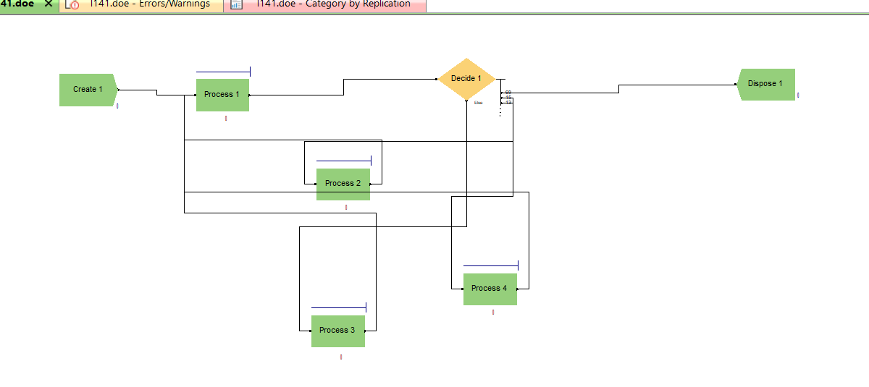

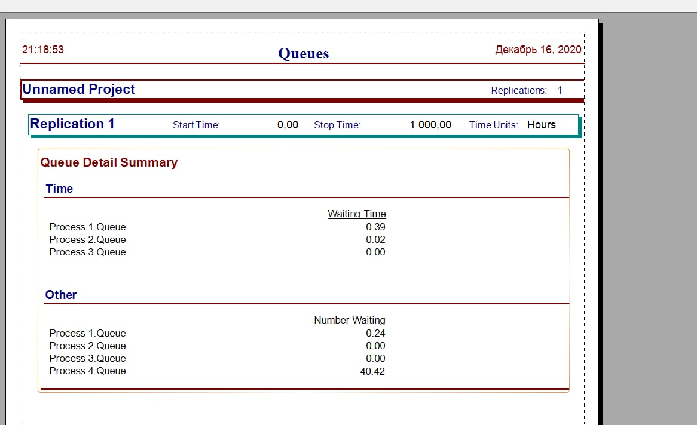

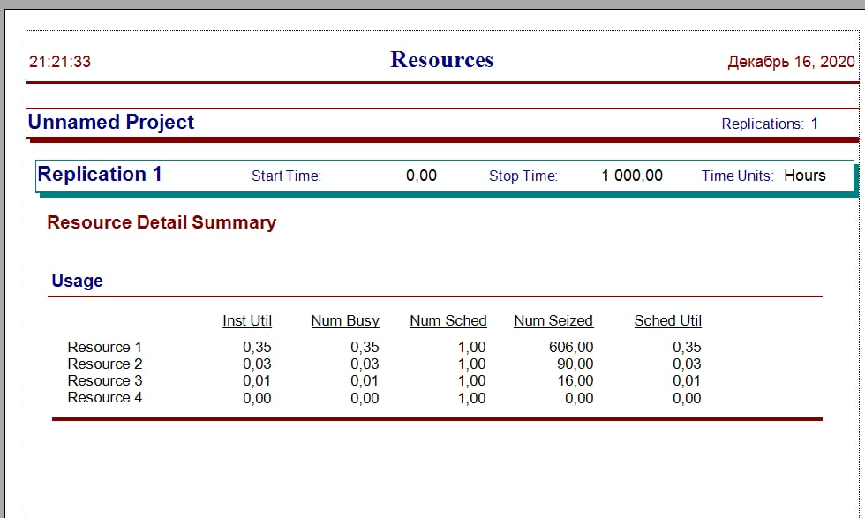

4.Розробити імітаційну модель засобами Arena Simulation для такої задачі:

На обробну ділянку цеху надходять деталі в середньому через 50 хвилин. Первинна обробка деталей відбувається на одному із двох верстатів. Перший верстат обробляє деталь у середньому 40 хвилин і має до 4% браку, другий - відповідно 60 хвилин і 8% браку. Усі браковані деталі повертаються на повторну обробку на другий верстат. Вторинну обробку проводять два верстати в середньому 100 хвилин кожний. При цьому перший верстат обробляє наявні в накопичувачі після первинної обробки деталі, а другий верстат підключається при наявності в накопичувачі більше трьох деталей.* Усі інтервали часу розподілені за експоненційним законом.

Визначити завантаження другого верстата на вторинній обробці і можливість появи відходів. Визначити, як вплине зменшення умови підключення другого верстату до двох або одної деталі на завантаження другого верстата на вторинній обробці.

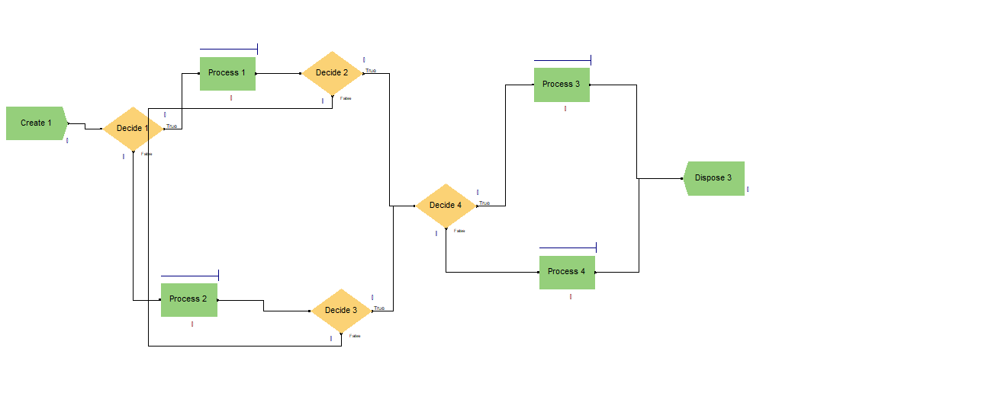 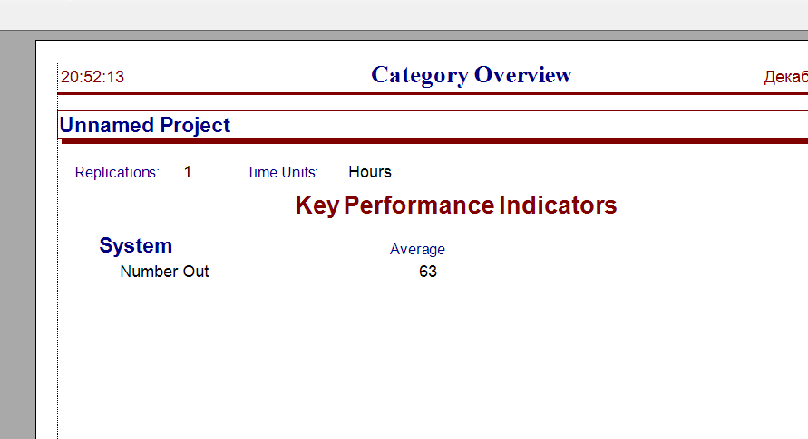 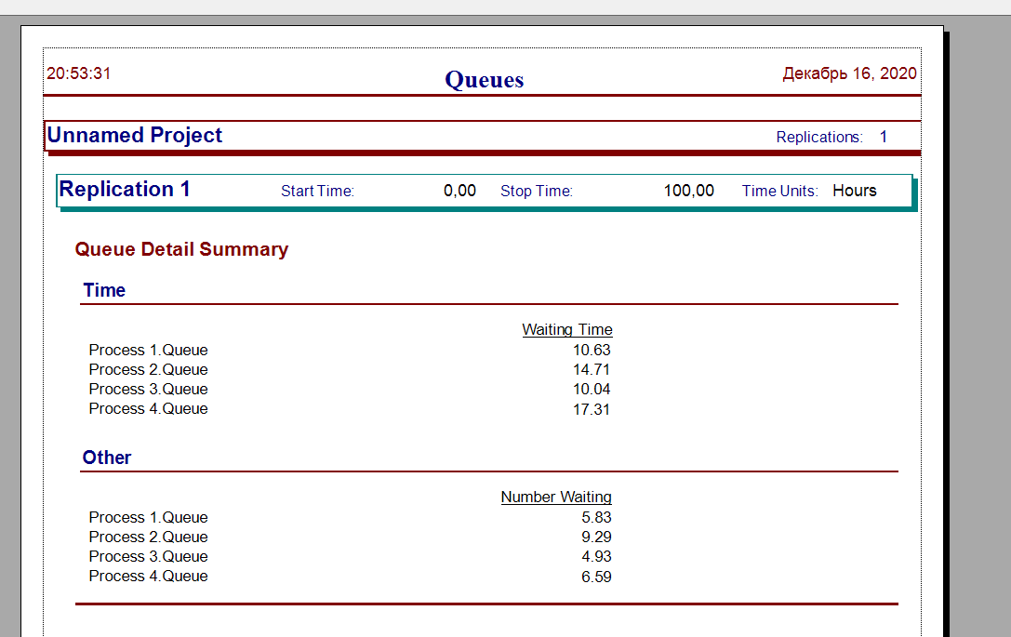 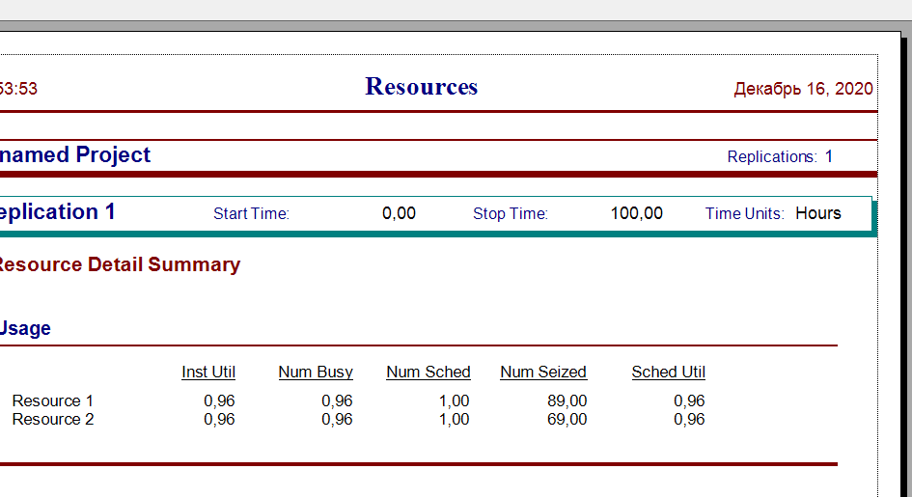

Переваги:

Великі можливості та різноманітність функціоналу, легкість та варіативність побудови, анімація, звіти.

Недоліки:

Погана документація щодо мереж Петрі.